# **Задание 1**

Составьте задание через утилиту cron на проверку объёма кеш-обновлений еженедельно.

Кеш-обновления — это обновления, которые остаются после выполнения apt update, apt upgrade.

*Приведите ответ в виде команды.*

# **Решение 1**

Пусть еще выводится время записи в файл:



@weekly du -ch /var/cache/apt/archives | grep "total" >> apt_cache_size && date >> apt_cache_size

# **Задание 2**

1. Запустите процесс копирования большого файла (1 Гб) на жёсткий диск.
2. Запустите команду iostat.
3. Запустите iotop.

Какие процессы влияют на данные команды?

*Приведите развёрнутый ответ и приложите снимки экрана.*

# **Решение 2**



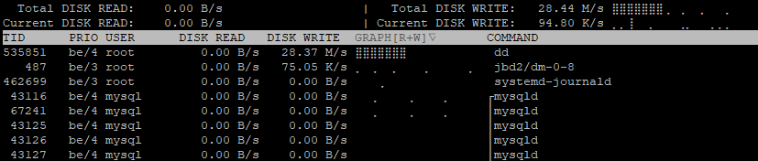

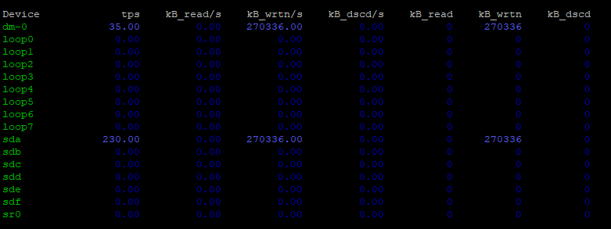

Диск яростно крутится. Скорость записи взлетела, накручивая бесполезные нули, что обе утилиты и отображают.

# **Задание 3**

1. Настройте приоритет использования swap в пропорции:

* 30/70,
* 50/50,
* 70/30.

1. Запустите браузер и нагрузите память:
   * сделайте скриншот терминала с выводом команды free -h;
   * открывайте закладки браузера, к примеру, Rutube;
   * мониторьте использование swap командой free -h;
   * при увеличении swap сделайте скриншот free -h;
   * продолжайте открывать закладки до близкого к полному исчерпанию оперативной памяти;
   * сделайте скриншот free -h;
   * сбросьте swap или перезагрузите машину;
   * повторите всё сначала в следующем режиме.
2. Проанализируйте результат.

*Приведите развёрнутый ответ и приложите снимки экрана.*

# **Решение 3**

Задание максимально бестолковое. Добавить нечего. Ставить desktop на серверную ось я принципиально не буду. А ей на свопинесс, судя по всему, начхать - вне зависимости от его значения при одинаковой нагрузке своп используется stress одинаково.

swappiness = 30



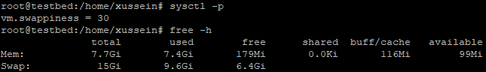

swappiness = 50



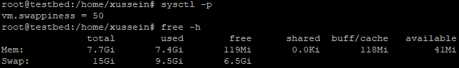



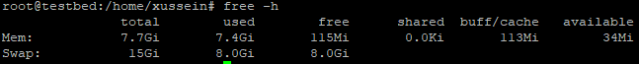



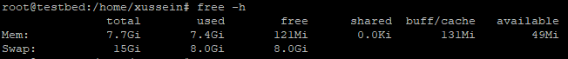

swappiness = 70



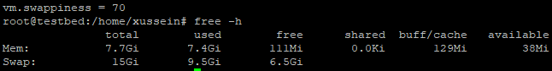

# **Задание 5**

Cron — ортодоксальный планировщик задач, но мы живём в 21 веке. Составьте задание на проверку объёма кеш-обновлений с помощью systemd-timers. В качестве подсказки используйте [материалы](https://opensource.com/article/20/7/systemd-timers).

*Прикрепите тест сервиса.*

# **Решение 5**

Скрипт на сбор объема папки:



Создадим демона для systemd:

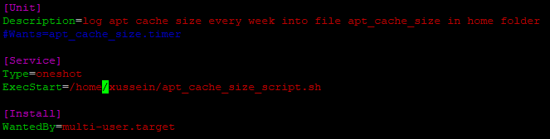

Сам таймер, пишем еженедельно в понедельник в 10-00:

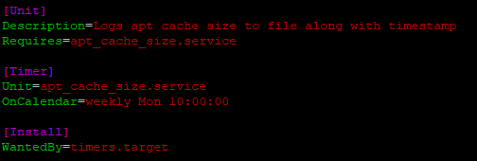

Терпеливо ждем понедельника:

